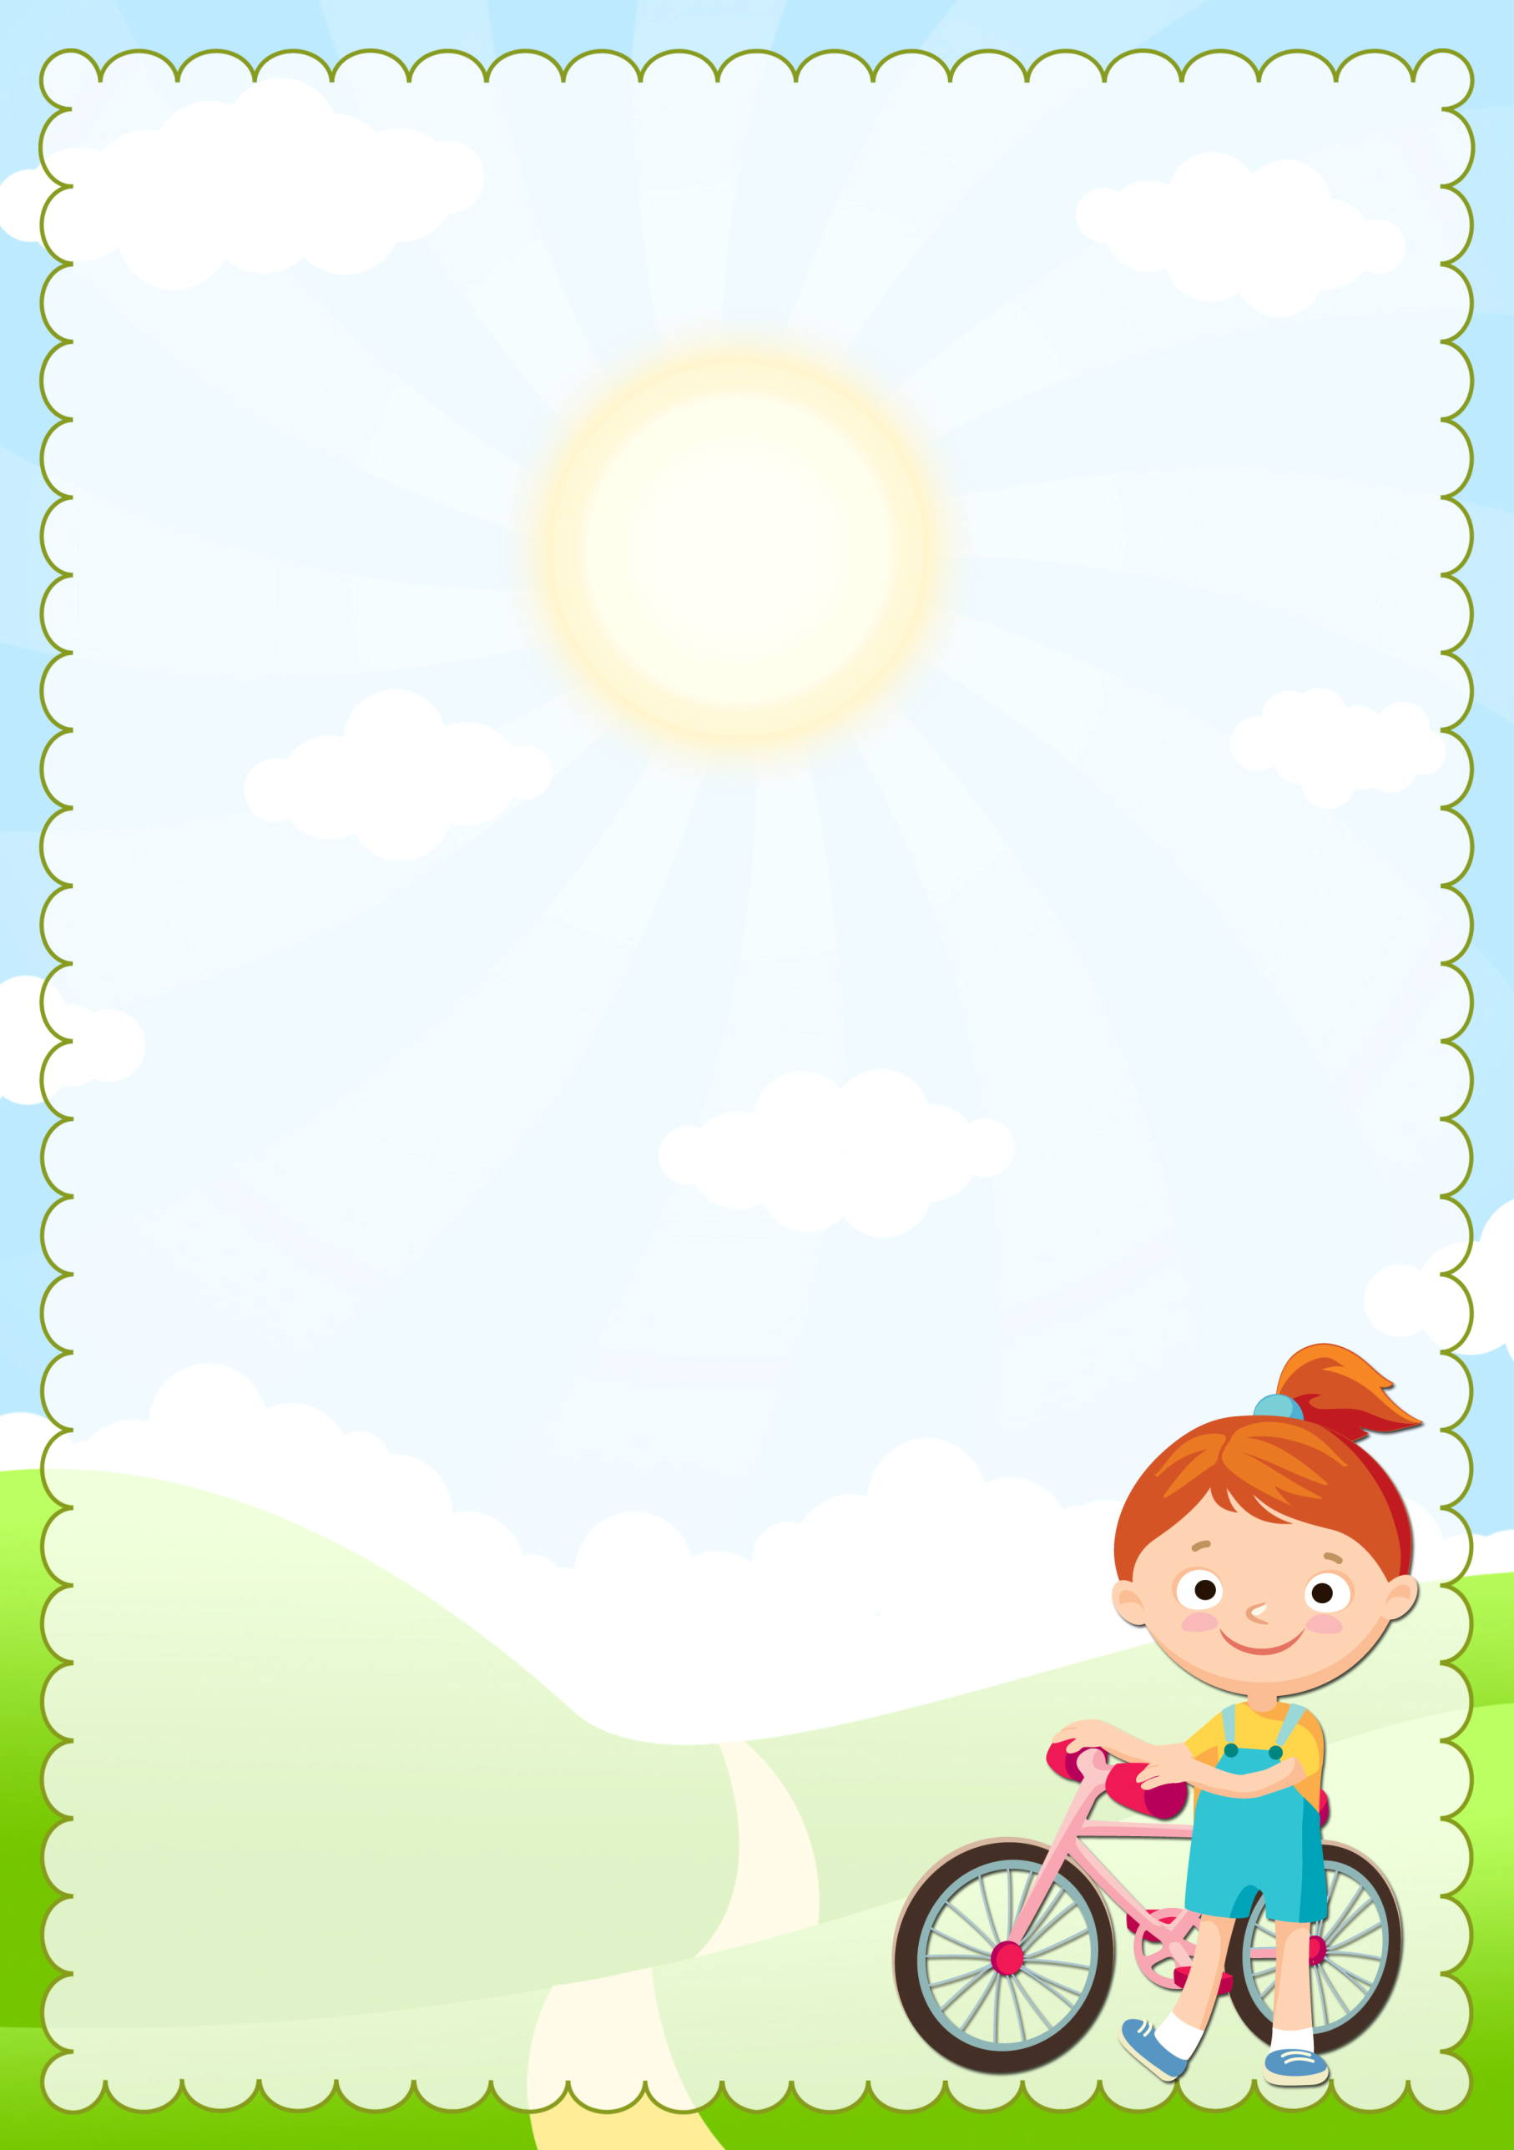Консультация для воспитателей

«Организация и проведение подвижных игр на прогулке

с детьми дошкольного возраста»

Игра занимает важнейшее место в жизни ребенка-дошкольника и потому рассматривается как одно из главных средств воспитания. Подвижные игры на прогулке – это комплексный воспитательно-образовательный процесс, во время которого дети могут достаточно полно реализовать свои двигательные навыки, потребности. Подвижная игра – незаменимое средство пополнения ребёнком знаний и представлений об окружающем мире, развития мышления, смекалки, ловкости, сноровки, ценных морально-волевых качеств.

И мы, воспитатели, ставим перед собой следующие задачи для проведения подвижных игр:

* расширить двигательный опыт детей, обогащать его новыми, более сложными движениями;
* совершенствовать уже имеющиеся у детей навыки в основных движениях, применяемые в игровых ситуациях;
* развивать двигательные качества: ловкость, быстроту, выносливость;
* воспитывать самостоятельность, активность,
* дисциплинированность, чувство коллективизма.

Подвижные игры и игровые упражнения мы организуем

ежедневно во время утренней и вечерней прогулок.

Прогулка – это один из важнейших режимных моментов,

во время которого дети могут достаточно

полно реализовать свои двигательные потребности.

Организуя прогулку, мы учитываем, какие

занятия предшествовали ей. Если они носили подвижный характер, то прогулку начинаем с наблюдения или самостоятельной деятельности детей. Если же дети на занятиях были ограничены в движениях, то прогулку начинаем с проведения подвижной игры, игровых или спортивных упражнений. Стараемся соотносить содержание и проведение игр со временем года, состоянием погоды, местом проведения, периодом прохождения определённого раздела программы, учитываем также интересы и желания детей, их подготовленность.

При отборе подвижных игр, способствующих физическому воспитанию детей дошкольного возраста, целесообразно ориентироваться на особенности их содержания, под которыми понимается, прежде всего, сюжет, тема игры, ее правила и двигательные действия. Именно содержание игры определяет ее образовательную и воспитательную значимость, от содержания зависит своеобразие организации и характер выполнения двигательных заданий. Так, при холодной погоде игры с активными движениями (бег, прыжки) чередуем с видами деятельности умеренно подвижного характера (ходьбой, метанием). Такое чередование характера и темпа двигательной деятельности создаёт возможность отдыха для детей и предохраняет их как от замерзания, так и от перегревания, поддерживает положительно – эмоциональное состояние психики.

В основном, мы проводим на прогулке одну, общую

для всех детей подвижную игру и 1 – 2 игры с

подгруппой детей (по их желанию).

В таких играх, как «Ловишки», «Хитрая лиса»,

«Караси и щука», «Два Мороза»,

«Чьё звено скорее построится?» и др.,

активное участие могут принимать

все дети группы. Построенные на очерёдности действий («Кто скорее вытянет ленту?», «Попади в обруч», «Пройди – не упади» и т.п.), способствуют воспитанию воли, приучают к сдержанности, но связаны с ожиданием, однообразием статического положения. Поэтому их целесообразнее проводить с подгруппой детей. Стараемся организовывать подвижные игры, различные по содержанию

* **сюжетные:** «Гуси-лебеди», «Караси и щука»
* **несюжетные:** «Ловишки», «Третий лишний», «Кто скорее добежит к своему флажку»
* **по преобладающему виду движений:** бег, прыжки, метание, лазание, ходьба.
* **-по степени подвижности:** большой, средней и малой подвижности.

Используем в играх различные физкультурные пособия (мячи, обручи, кегли, флажки и др.), оборудование на участке (лестницы, дуги для подлезания, скамейки). Для совершенствования движений, развития физических качеств и повышения интереса к игре мы изменяем или усложняем правила, вводим дополнительную роль, проводим разные варианты одной игры («Ловишки», «Ловишки с мячом», «Ловишки с лентами», «Ловишки – ноги от земли»).

При организации подвижных игр и игровых упражнений

на прогулке мы принимаем во внимание и

степень двигательной активности каждого ребёнка.

Так, у детей с высокой двигательной активностью

преобладают игры и упражнения высокой степени

интенсивности (бег друг за другом, с ловлей,

прыжки, подскоки). Они отличаются

неумением выполнять движения в умеренном

темпе и нежеланием заниматься спокойными видами деятельности. Поэтому от таких детей мы добиваемся более точного выполнения движений, даём упражнения на воспитание выдержки, настойчивости, стараемся регулировать их самостоятельную деятельность, чередуя деятельность с интенсивными движениями с деятельностью, предполагающей более спокойные движения (упражнения с кеглями, мячом).

Малоподвижным детям присуща деятельность с преобладанием статических поз. Они не любят коллективные игры, предпочитают игры низкой степени интенсивности. Таких детей на прогулке мы чаще привлекаем к спортивным и игровым упражнениям, требующих активных движений (бег за мячом, катание мяча, прыжки) и состоящих из навыков, усвоенных детьми на занятиях. Для развития уверенности в себе и воспитания интереса к подвижным играм часто даём им ведущие роли, отмечаем их успехи.   
Содержание игры рассказываем детям от начала до конца, особенно обращая внимание на правила. Наиболее сложные правила показываем (где и как нужно встать, как подлезть, оббежать и т.п.). С помощью вопросов предлагаем детям повторить ход и правила игры. Распределение ролей и выбор водящего чаще происходит с помощью воспитателя. Мы можем сами назначить, кто будет водить, чтобы поощрить новенького ребёнка, в другом случае используем считалки, можно предложить самим детям выбрать водящего и объяснить, почему они поручают эту роль именно данному ребёнку.

Иногда, чтобы оживить игру или показать некоторые

действия, правила, роль водящего мы берём на себя.

В процессе игры мы следим за движениями,

действиями и взаимоотношениями детей,

за выполнением ими правил, дозировкой

нагрузки, подаём сигналы к выполнению

действий, даём краткие указания, поощрения.

В этом возрасте дети могут и самостоятельно организовывать знакомые подвижные игры. В этом случае мы наблюдаем за ходом игры и взаимодействиями детей, направляя и поддерживая развитие игры.   
Также на прогулке с детьми нужно проводить игры спортивного (футбол, хоккей) и соревновательного характера, игры-эстафеты, к которым нужно вводить хорошо знакомые детям основные движения, что способствует закреплению материала, изучаемого на физкультурных занятиях.   
    В играх-эстафетах дети учатся заботиться не только о своих личных результатах, но и о результатах всей команды, проявлять взаимопомощь, дружеские и доброжелательные отношения друг к другу.  
    Во время проведения подвижных игр, игр-эстафет на прогулке воспитателю следует создать такие условия, чтобы все дети могли быть самостоятельными, активными и чувствовали себя непринужденно.

В младших группах мы заканчиваем игру предложением перейти к каким-либо другим видам деятельности более спокойного характера. Детей в старшем возрасте интересует не только процесс игры, но и её результат. Им хочется знать, кто был самым ловким, самым быстрым, метким и т.д. Поэтому в конце игры мы кратко подводим её итог. Отмечаем успехи детей, называем удачно выполнивших свои роли, проявивших смелость, выдержку, ловкость, а также указываем на нарушение правил и связанные с этим действия детей.

Мы анализируем, как удалось достичь успеха в игре,

почему «ловишка» быстро поймал одних, а другие

ни разу не попались ему. Подведение итогов игры

должно проходить в интересной и занимательной форме,

чтобы вызвать желание в следующий раз добиться

еще лучших результатов. К обсуждению

проведенной игры надо привлекать всех детей.

Это приучает их к анализу своих поступков, вызывает более сознательное отношение к выполнению правил игры и движений.